Materialbewirtschaftung
Gerüstplanung Bundeshaus Bern

Objekt | Bundeshaus Bern (Parlamentsgebäude)
Adresse | Bundesplatz 3, 3003 Bern
Bauherr | Schweizerische Eidgenossenschaft
Gerüstbauer | Lawil Gerüstbau AG, Frauenkappelen
Gerüstsystem | Layher Blitz 70 Stahl | Klasse 3 | W09
Gebäudelänge | ca. 300 m (Gesamtkomplex)
Gerüsthöhe max. | 26 m (Fassade) / 64 m (Kuppel-Spezialgerüst)
Gerüstfläche | ca. 8'500 m² (ohne Kuppelgerüst)
Dezember 2025

1. Projektbeschreibung
Das Bundeshaus in Bern ist der Sitz der Schweizerischen Bundesversammlung und des Bundesrates. Der zwischen 1852 und 1902 erbaute Gebäudekomplex besteht aus drei Teilen: Bundeshaus West, dem zentralen Parlamentsgebäude mit der markanten Kuppel, und Bundeshaus Ost.
Für eine umfassende Fassadensanierung wird ein Fassadengerüst mit dem System Layher Blitz 70 geplant. Die besondere Herausforderung liegt in den unterschiedlichen Gebäudehöhen und dem Denkmalschutz.

1.1 Gebäudestruktur und Höhenzonen
Das Bundeshaus weist verschiedene Höhenzonen auf, die bei der Gerüstplanung berücksichtigt werden müssen:
Gebäudeteil | Traufhöhe | Firsthöhe
Bundeshaus West / Ost | 15–18 m | 20–22 m
Parlamentsgebäude (Hauptfassaden) | 22–25 m | 28–32 m
Ecktürme (Südfassade) | – | 35–38 m
Hauptkuppel (mit Laterne) | – | 62–64 m

2. Ausmassberechnung nach NPK 114
Die Ausmassberechnung erfolgt gemäss NPK 114 D/2012 "Arbeitsgerüste" mit folgenden Zuschlägen:
Parameter | Wert | Beschreibung
Fassadenabstand LF | 0.30 m | Abstand Gerüst–Fassade
Gerüstgangbreite LG | 0.70 m | Für Breitenklasse W09
Stirnseitiger Abschluss LS | 1.00 m | = LF + LG
Höhenzuschlag | 1.00 m | Über Arbeitshöhe

2.1 Zusammenfassung Ausmass
Position | Länge [m] | Fläche [m²]
Bundeshaus West (alle Fassaden) | ca. 180 | ca. 2'100
Parlamentsgebäude (ohne Kuppel) | ca. 280 | ca. 4'200
Bundeshaus Ost (alle Fassaden) | ca. 180 | ca. 2'200
TOTAL (ohne Kuppelgerüst) | ca. 640 | ca. 8'500

3. Materialberechnung Layher Blitz 70
Basierend auf Richtwerten von 18–22 kg/m² für das Layher Blitz 70 System ergibt sich folgende Materialschätzung:
Position | Menge (ca.) | Gewicht (ca.)
Stellrahmen 2.00 m | 2'800 Stk | 51'800 kg
Doppelgeländer (diverse Längen) | 3'500 Stk | 28'000 kg
Robustböden (diverse Längen) | 9'000 Stk | 135'000 kg
Diagonalen, Fussplatten, Verankerung | diverse | ca. 25'000 kg
TOTAL MATERIALGEWICHT | – | ca. 170 Tonnen

3.1 Transport und Personal
- Transportbedarf: ca. 12–14 × 3-Achser LKW (14t Nutzlast) mit HIAB-Kran
- Montage: ca. 470 Mannstunden / ca. 14 Arbeitstage mit 4-Mann-Kolonne
- Demontage: ca. 380 Mannstunden / ca. 11 Arbeitstage

Anhang A: Grundriss Gerüst
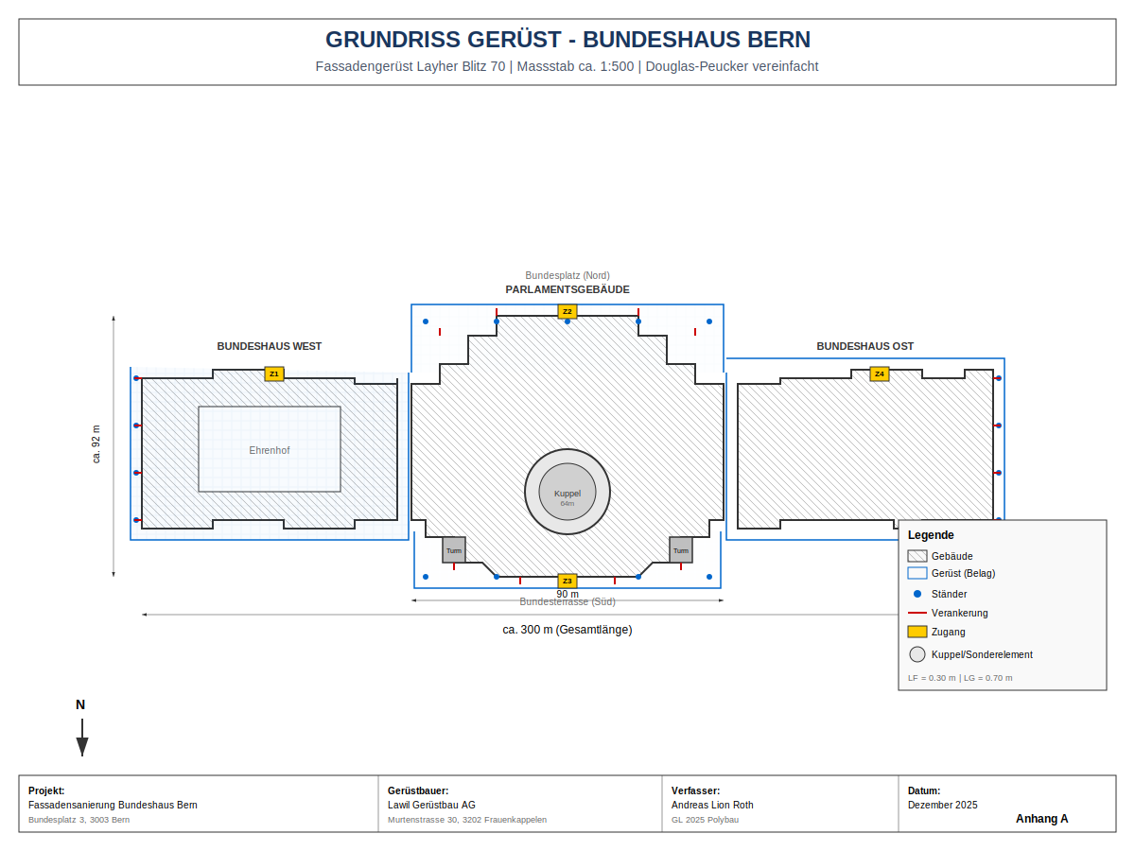
Zeichnung: Grundriss mit Douglas-Peucker vereinfachter Gebäudegeometrie. Dargestellt sind Gerüstbeläge (blau), Ständerpositionen, Verankerungen (rot) und Zugänge (gelb).

Anhang B: Ansicht Nord (Bundesplatz)
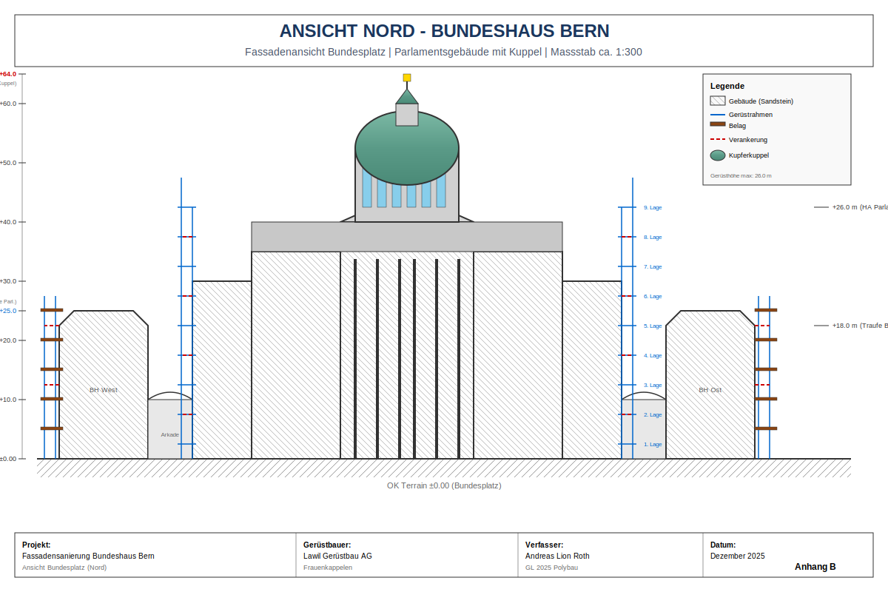
Zeichnung: Fassadenansicht vom Bundesplatz (Nord). Sichtbar sind die drei Gebäudeteile mit unterschiedlichen Höhen, der zentrale Portikus und die markante Kupferkuppel (64 m). Das Gerüst ist bis zur Traufhöhe dargestellt.

Anhang C: Schnitt A-A (Querschnitt)
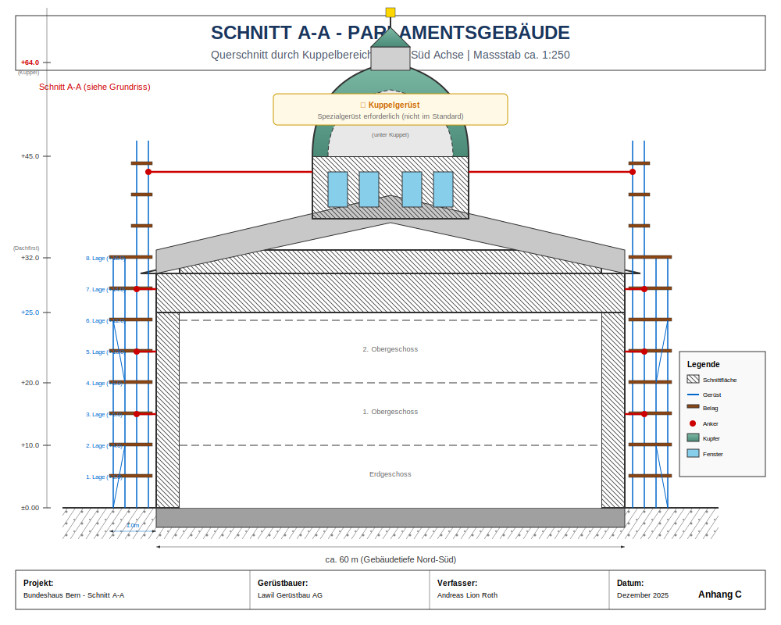
Zeichnung: Querschnitt durch das Parlamentsgebäude (Nord-Süd). Dargestellt sind die Geschossebenen, der Tambour mit den 22 Fenstern (symbolisch für die Kantone), und die Kuppel mit Laterne. Das Fassadengerüst ist auf beiden Seiten mit allen Lagen gezeigt.

Anhang D: Gerüstkarte
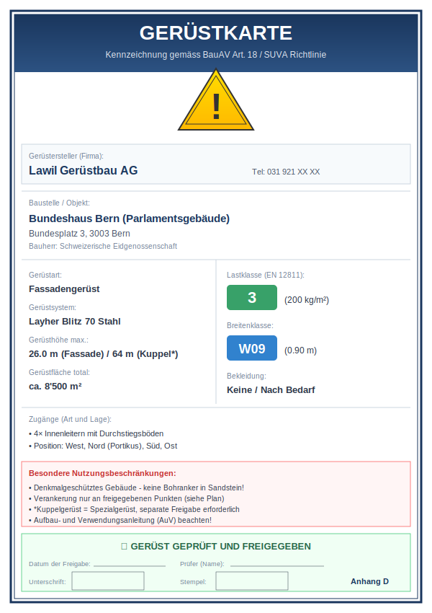
Dokument: Gerüstkarte gemäss BauAV Art. 18 / SUVA Richtlinie. Diese Kennzeichnung muss während der gesamten Standzeit am Gerüst verbleiben und enthält alle sicherheitsrelevanten Angaben.

4. Besondere Hinweise

4.1 Denkmalschutz
Das Bundeshaus ist ein denkmalgeschütztes Bauwerk von nationaler Bedeutung. Folgende Einschränkungen sind zu beachten:
- Keine Bohranker in den historischen Berner Sandstein
- Verankerung nur an freigegebenen Punkten (Abstimmung mit Denkmalpflege)
- Schutzabdeckungen für empfindliche Steinoberflächen

4.2 Kuppelgerüst
Die Hauptkuppel (64 m) erfordert ein Spezialgerüst, das nicht im Standardausmass enthalten ist. Dieses muss separat geplant und freigegeben werden. Optionen:
- Hängegerüst von innen
- Konsolengerüst am Tambour
- Freistehendes Gerüst mit Sonderkonstruktion
Hinweis: Die Geometriedaten in diesem Dokument wurden mittels Douglas-Peucker Algorithmus vereinfacht, um eine optimale Feldaufteilung des Gerüsts zu ermöglichen. Die tatsächlichen Masse sind vor Ort zu prüfen.
— Ende des Dokuments —

